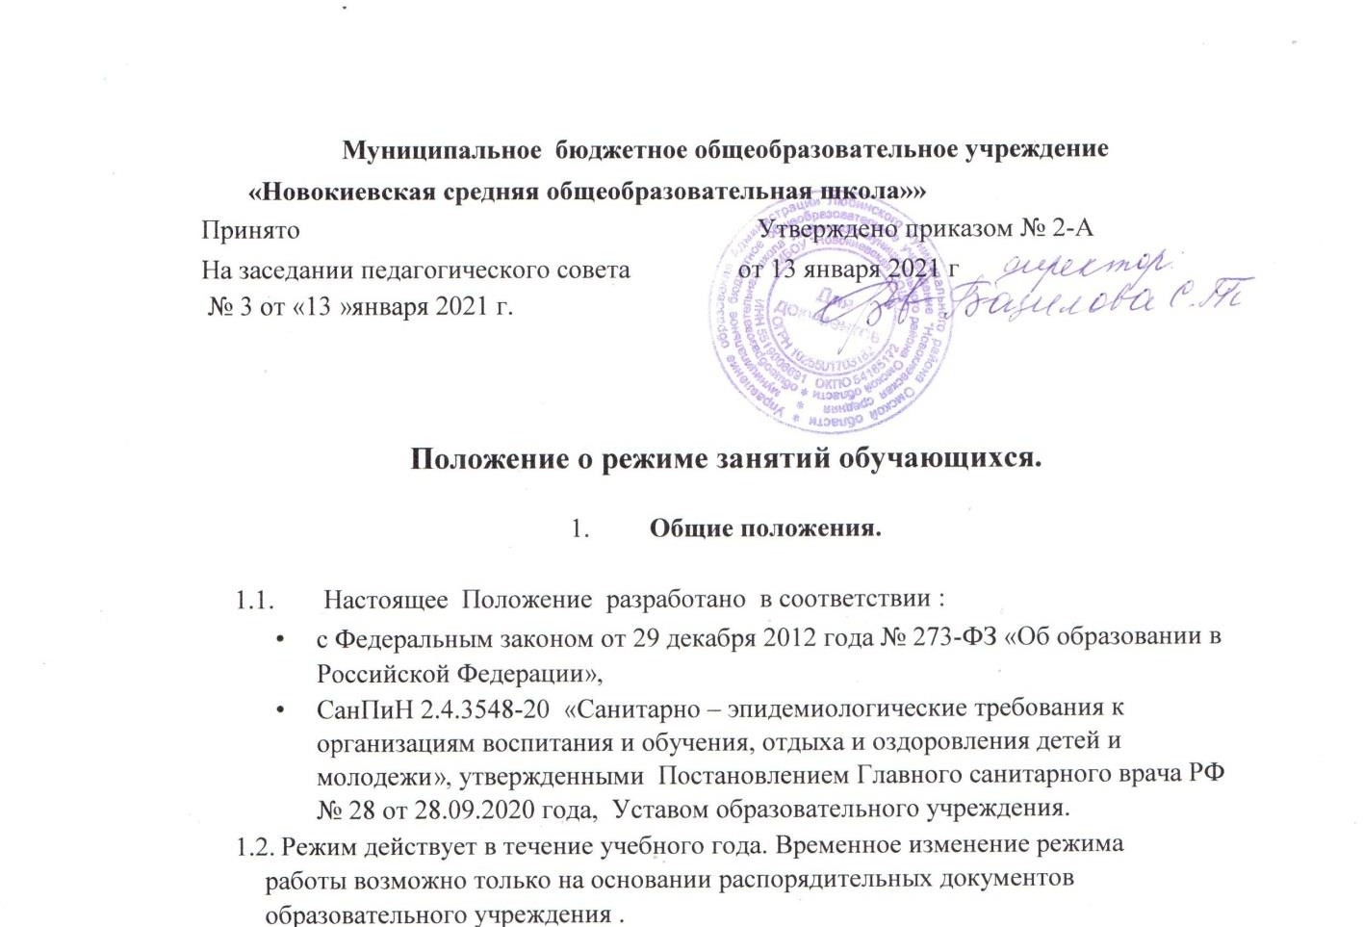

* 1. Организация образовательного процесса регламентируется учебным планом (разбивкой содержания образования образовательной программы по учебным предметам, по дисциплинам и годам обучения), годовым календарным учебным графиком и расписанием занятий, разрабатываемыми и утвержденными Учреждением самостоятельно.
     1. Режим учебной деятельности обучающихся.
  2. Первый и последний день учебного года для обучающихся 1-11 классов определяется графиком учебного процесса. График учебного процесса утверждается приказом директора.
  3. С целью обеспечения эффективного качества образовательной подготовки обучающихся с учетом здоровье сберегающих технологий учебный год делится на четверти. В 10-11 классах на полугодия. Между четвертями – каникулы. Этим достигается равномерное распределение учебной нагрузки в течение всего учебного года, равномерная интервальность отдыха учащихся (здоровье сберегающий подход).
  4. В соответствии с федеральным базовым планом и в целях оптимизации учебной нагрузки продолжительность учебного года устанавливается в соответствии с годовым календарным учебным графиком и составляет:

в 1 классе – 33учебные недели,

во 2-4 классах – не менее 34 учебных недель,

в классах основного общего и среднего общего образования – 34 учебных недель без учета государственной (итоговой) аттестации («по решению органов управления»)

* 1. Пятидневная учебная неделя для 1-8 классов по заявлению родителей (законных представителей) и по приказу директора Школы; шестидневная учебная неделя с 9-11 класс.
  2. Продолжительность каникул в течение учебного года не менее 30 календарных дней, летом – не менее 8 календарных недель. Для обучающихся первых классов в течение года устанавливаются дополнительные недельные каникулы в 3 четверти.
  3. Начало учебных занятий начинается в 09.00. Обучение ведется в одну смены.
  4. Образовательная недельная нагрузка равномерно распределяется в течение учебной недели, при этом объем максимальной допустимой нагрузки в течение дня должен составлять:
* для обучающихся 1-х классов не должен превышать 4 уроков и 1 день в неделю — не более 5 уроков за счет урока физической культуры;
* для обучающихся 2–4-х классов — не более 5 уроков, и один раз в неделю 6 уроков за счет урока физической культуры;
* для обучающихся 5–6-х классов — не более 6 уроков;
* для обучающихся 7–11-х классов — не более 7 уроков.
  1. Факультативные занятия планируются на дни с наименьшим количеством обязательных уроков. Между началом факультативных занятий и последним уроком рекомендуется устраивать перерыв продолжительностью не менее 45 минут.
  2. Расписание уроков составляется с учетом дневной и недельной умственной работоспособности обучающихся и шкалой трудности учебных предметов.

При составлении расписания уроков чередуются различные по сложности предметы в течение дня и недели: для обучающихся начального общего образования основные предметы (математика, русский и иностранный язык, окружающий мир) необходимо чередовать с уроками музыки, изобразительного искусства, труда, физической культуры; для обучающихся основного и среднего общего образования предметы естественно- математического направления чередовать с гуманитарными предметами.

* 1. В начальных классах сдвоенные уроки не проводятся.
  2. В течение учебного дня не следует проводить более одной контрольной работы. Контрольные работы рекомендуется проводить на 2–4- м уроках.
  3. Продолжительность урока во 2–11 классах до 45 минут.
  4. Обучение в 1-м классе осуществляется с соблюдением следующих дополнительных требований:
* учебные занятия проводятся по 5-дневной учебной неделе и только в первую смену;
* использование «ступенчатого» режима обучения в первом полугодии (в сентябре, октябре — по 3 урока в день по 35 минут каждый, в ноябре– декабре — по 4 урока по 35 минут каждый; январь–май — по 4 урока по 45 минут каждый);
* рекомендуется организация в середине учебного дня 2 динамические паузы

продолжительностью не менее 20 минут;

* 1. Продолжительность перемен между уроками составляет 15 минут.
     1. Режим питания учащихся
        1. Для организации питания выделяется специальное помещение, а также для хранения и приготовления пищи.
        2. Питание обучающихся проводится согласно установленного графика.
     2. Режим внеклассной деятельности
        1. Внеурочная деятельность, внеклассная работа по предмету и кружковая работа должна учитывать возрастные особенности обучающихся, обеспечивать баланс между двигательно-активными и статическими

занятиями.

* + - 1. Допускается реализация программ внеурочной деятельности в разновозрастных группах.
      2. Продолжительность занятий внеурочной деятельности зависит от модели организации внеурочной деятельности.
      3. Режим работы объединений дополнительного образования, регламент проведения спортивно-массовых и культурно-массовых мероприятий с обучающимися выстраивается в соответствии с Приказом по школе.
    1. Режим двигательной активности учащихся
       1. Двигательная активность обучающихся помимо уроков физической культуры в образовательном процессе обеспечивается за счет:
* физкультминуток;
* организованных подвижных игр на переменах;
* внеклассных спортивных занятий и соревнований, общешкольных спортивных мероприятий, дней здоровья;
* самостоятельных занятий физической культурой в секциях и клубах.
  + - 1. Спортивные нагрузки на занятиях физической культурой,

соревнованиях, внеурочных занятиях спортивного профиля при проведении динамического или спортивного часа должны соответствовать возрасту, состоянию здоровья и физической подготовленности обучающихся, а также метеоусловиям (если они организованы на открытом воздухе).

* + - 1. Обучающимся основной физкультурной группы разрешается участие во всех физкультурно-оздоровительных мероприятиях в соответствии с их возрастом. С обучающимися подготовительной и специальной групп физкультурно-оздоровительную работу следует проводить с учетом заключения врача.
      2. К тестированию физической подготовленности, участию в соревнованиях и туристских походах обучающихся допускают с разрешения медицинского работника.
    1. Режим выполнения домашних заданий
       1. Объем домашних заданий (по всем предметам) должен быть таким, чтобы затраты времени на его выполнение не превышали (в астрономических часах):

во 2–3 классах — 1,5 ч.,

в 4–5 классах — 2 ч.,

в 6–8 классах — 2,5 ч.,

в 9–11 классах — до 3,5 ч.

* + - 1. Режим проведения промежуточной и итоговой аттестации

6.1. Промежуточная аттестация в переводных 2–4, 5–8, 10 классах проводится в апреле-мае текущего года без прекращения образовательного процесса в соответствии с Уставом и решением Педагогического совета Школы.

6.5. Сроки проведения государственной итоговой аттестации обучающихся устанавливаются приказами Министерства образования и науки Российской Федерации.